FUTOMAKI MET ZALM EN SURIMI!

De Futomaki is toch wel de klassieker onder de sushi’s. Ik hoor regelmatig dat men deze sushi minder lekker vindt, omdat de nori (buitenkant) wat taai is. Dit is vrij eenvoudig op te lossen door niet het hele norivel met rijst te bedekken. Bij het dichtrollen kun je dan het overtollige norivel afknippen (zo voorkom je dat je meerdere lagen zeewier op elkaar krijgt). Let op dat je niet te veel afknipt. De rol moet natuurlijk niet openbarsten. Deze Futomaki is gevuld met zalm, surimi, komkommer en avocado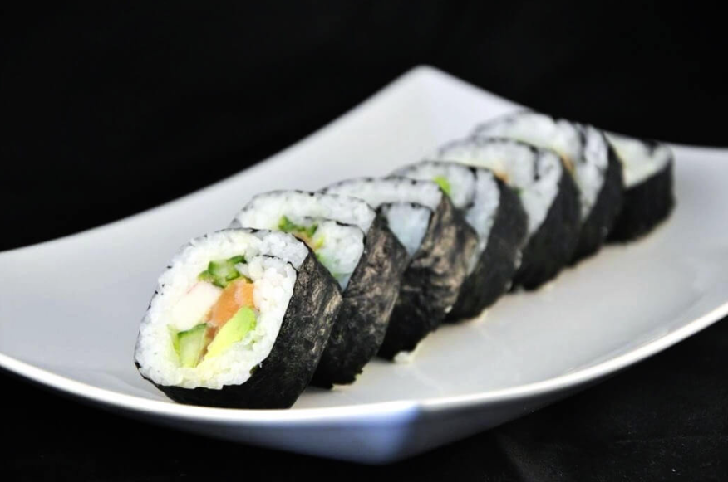
Stap 1
Kook de rijst. Voor een Futomaki gebruik je ongeveer 150 gram gekookte rijst.

Stap 2:
Omwikkel het bamboematje met huishoudfolie en leg hier een norivel op. Leg het vel met de glimmende kant naar beneden.

Stap 3:
Bedek het norivel met de rijst. Laat aan een rand een reep van ongeveer 1,5 cm onbedekt en zorg dat het onbedekte deel aan de bovenkant van het matje ligt. Dit randje gebruik je straks om je sushi goed dicht te rollen. Wanneer je het hele vel met rijst bedekt, valt je sushi straks uit elkaar.

Stap 4:
Als vulling gebruik je zalm (zonder huid), surimisticks, komkommer en avocado.
Leg de ingrediënten op de rijst.

Stap 5:
Rol de sushi dicht, met behulp van het bamboematje. Begin aan de onderkant met rollen, bij de rand die volledig bedekt is met rijst. Rol van je af, zodat je aan het einde een stuk onbedekt norivel hebt om hem mooi dicht te rollen. Plak eventueel vast met wat Wasabi of een druppel water.

Stap 6:
Snijd de sushi rol.

Stap 7:
Presenteer de sushi met wat Japanse mayonaise (zie presentatie voorbeelden).

Eet met wasabi, ingelegde gember en sojasaus.

Voorbeelden van Futomaki’s
